# 洪石微商城系统文档

洪石微商城系统文档 1

一、 项目系统架构 3

二、 项目目录结构 4

三、 Nignx web服务器，后台及前端之间的拓扑关系 5

四、 系统部署指引 6

五、 添加商户使用流程 7

六、 商家后台使用说明 8

## 项目系统架构

1. Java后台技术架构

Nginx+springboot+maven+java+mybatis+sql server+redis+oss

1. 前端技术架构

React+nodejs+npm+less

1. 技术简析
   1. 整个项目通过nginx进行请求转发，根据url的规则选择请求到前端文件还是后台接口。
   2. 利用maven作为java的打包工具，管理项目所引用的jar包。
   3. 底层持久层用的是mybatis，数据库采用sql server。
   4. 利用redis作为系统的缓存中间件。
   5. 文件存储采用的是阿里云的oss服务。

## 项目目录结构

1. 后端项目目录结构

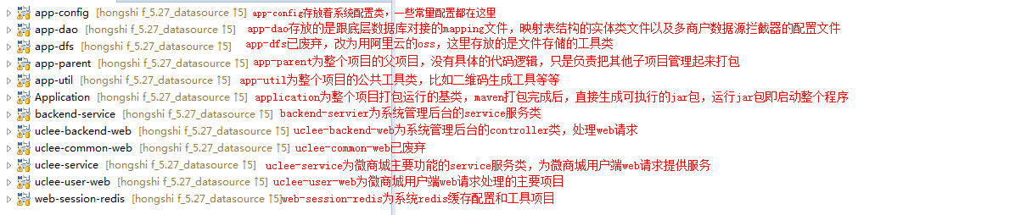

1. 前端项目目录结构

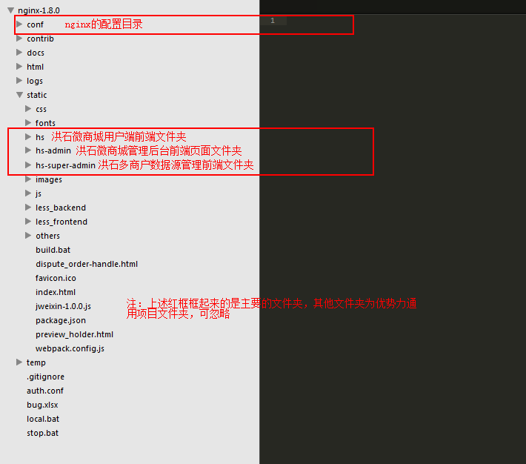

## Nignx web服务器，后台及前端之间的拓扑关系

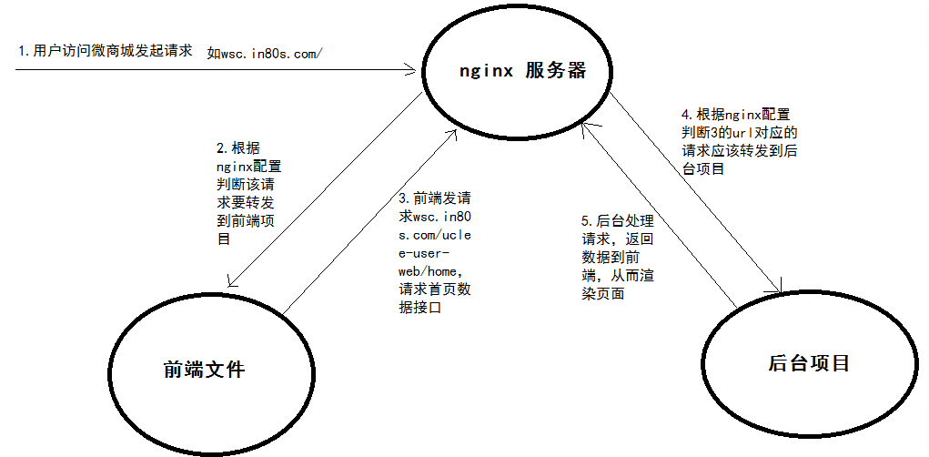

## 系统部署指引

1. Web服务器nginx配置
   1. Nginx的配置是处理所有web请求的开始。具体文件夹在项目里面的nginx/conf文件夹，对应 文件为

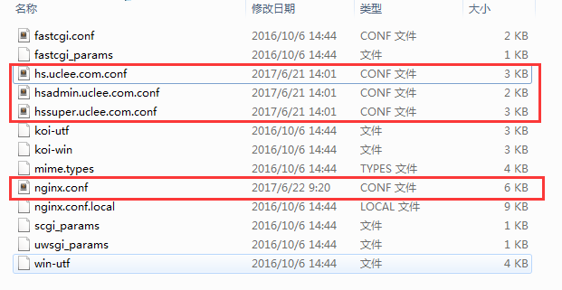

其中nginx.conf为主文件，hs.uclee.com.conf为用户端请求转发规则配置，hsadmin.uclee.com.conf为商户管理后台的请求转发配置，hssuper.uclee.com.conf为多商户数据源拓扑配置后台请求转发配置，注意，文件可以改前面域名，但是要保留.conf的后缀。

* 1. 每个配置里面，需要关注的是以下图示圈出来的地方

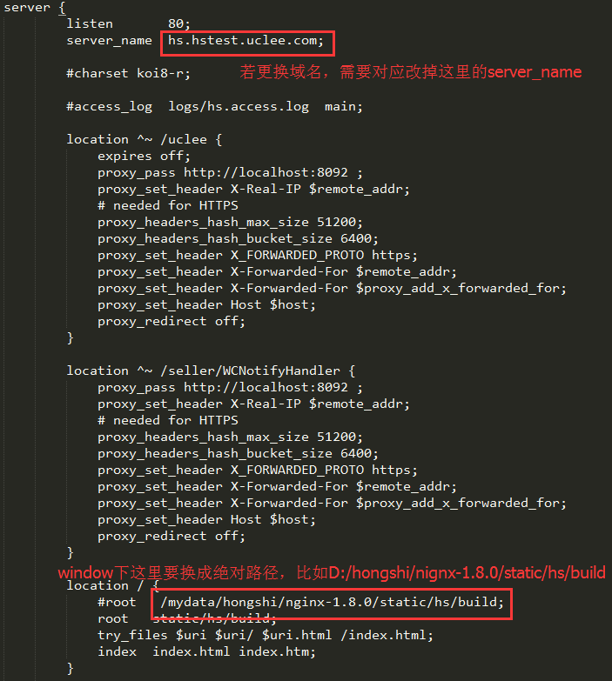

* 1. 对于admin跟super的配置，稍微要注意多一个地方就是登陆认证配置，如图

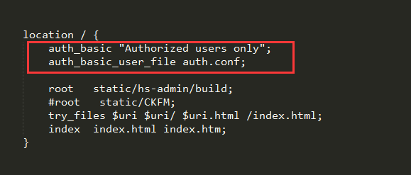

若要修改密码，改掉nginx下面的auth.conf文件即可。

1. Java后台项目
   1. Java的要求，要求安装jdk1.8以上，去oracle官网下载 安装包，正常安装就好。
   2. Maven安装

安装地址：

<http://apache.fayea.com/maven/maven-3/3.5.0/binaries/apache-maven-3.5.0-bin.zip>

下载完不用安装，直接解压到某个目录，设置一下环境变量到该目录下bin目录，然后通过mvn –version的命令可以验证配置是否成功。

* 1. Redis安装

redis for windows 去

https://github.com/MSOpenTech/redis/releases 下载安装

redis 的配置文件在

web-session-redis/src/main/resources/spring-session-redis.properties #配置，刚装了redis的话，配置

host为127.0.0.1 密码如果有配置的话填上。

* 1. Git的安装

git for windows 下载地址

<https://github.com/git-for-windows/git/releases/latest>

安装时注意勾选添加到右键菜单的选项(大概是add exproler context menu什么的)，方便使用git bash

* 1. 项目打包及运行

安装完git之后，右键打开git bash，然后cd到项目的根目录，执行一下命令：

1. mvn clean install –DskipTests （打包java文件）
2. 如果之前有启动改项目，重新发布时需先到进程管理杀掉之前的进程。
3. nohup java -jar Application/target/uclee-web.jar &（打包后的文件位于Application/target/下，直接java命令运行文件即可启动整个后台程序）
   1. java后台主要配置文件
      1. 数据库配置文件

/app-dao/src/main/resources/properties/jdbc.properties

这里配置的是主数据源的信息，如有添加新机器部署，涉及到数据库的名字，用户名，密码要在这里对应改。

* + 1. Oss配置文件

阿里云oss的配置在

app-dfs/src/main/resources/oss.properties 在

进入阿里云oss 查看对应的key secret

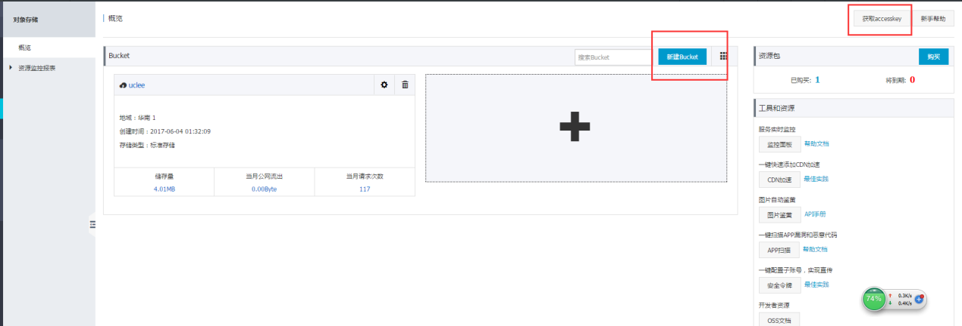

建立一个oss 的bucket等区域对应上, 域名则填nginx用户端请求转发规则配置的域名。

* + 1. redis 的配置文件在

web-session-redis/src/main/resources/spring-session-redis.properties，刚装了redis的话，配置host为127.0.0.1 密码如果有配置的话填上

1. 前段项目部署配置
   1. Nodejs安装
      1. 到https://nodejs.org/dist/v6.11.0/node-v6.11.0-x86.msi下载安装包，正常安装就好了。 检查命令node -version和npm –version
      2. 配置一下taobao的npm源：

右键打开git bash，cd到系统用户目录，比如C:\Users\Administrator，执行一下命令

Echo registry=https://registry.npm.taobao.org >.npmrc

* + 1. 由于nodejs只支持win7以上系统，但是洪石这边租用的系统都是win server03，所以只能选择在本地开发电脑安装nodejs，然后按照以下打包方法打包之后将build文件传到服务器响应的位置。
    2. 如果有新增加域名，要到hs/app.js下找到hs.uclee.com相应替换掉
    3. 前端文件的打包方法：

分别打开到对应前端目录 安装编译：

cd nginx-1.8.0/static/hs/ &&npm install&& npm run build;

cd nginx-1.8.0/static/hs-admin/ &&npm install&& npm run build;

cd nginx-1.8.0/static/hs-super-admin/ &&npm install&& npm run build;

以上命令运行之后，在hs，hs-admin，hs-super文件夹下面都会多出一个build文件夹

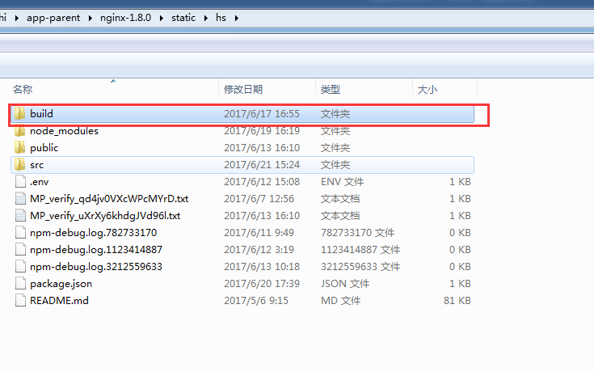

该文件夹就是可直接访问的打包后的前端资源。

## 添加商户使用流程

1. 商户需要准备的资料
   1. 微信方面
      1. 开通微信公众号需服务号以上，服务号才有支付功能
      2. 进入公众号设置，下图圈出来的三个地方都要设置上洪石服务器对应的域名

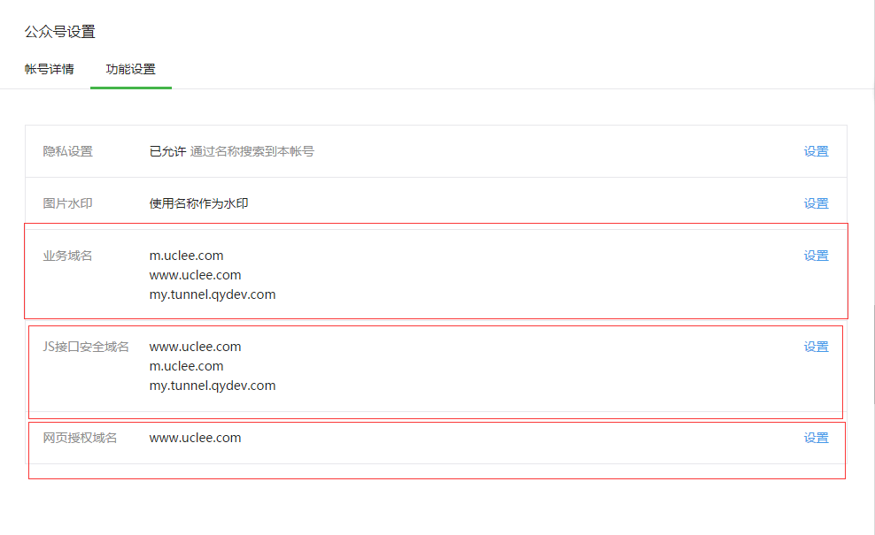

* + 1. 开通微信支付，如下图，点击右侧，按照引导步骤进行开通

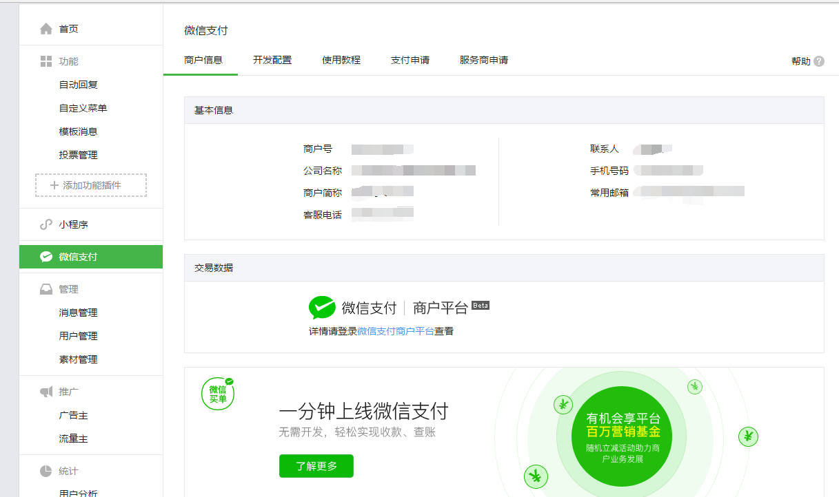

微信支付开通以后需完成以下配置

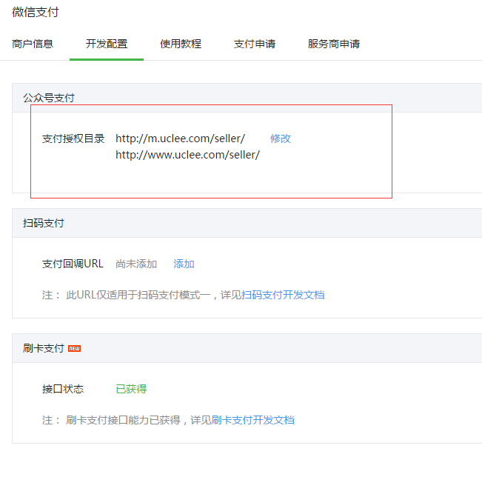

添加当前服务器对应的域名，一定要在二级跟上/seller，如上图所示。

* 1. 支付宝方面
     1. 申请开通商家支付宝账号，直接注册，登记工商信息等待审核。
     2. 支付宝账号开通以后，进入签约管理，开通手机网站支付签约。如下图

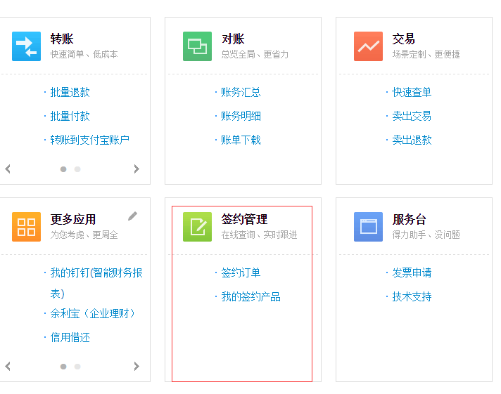

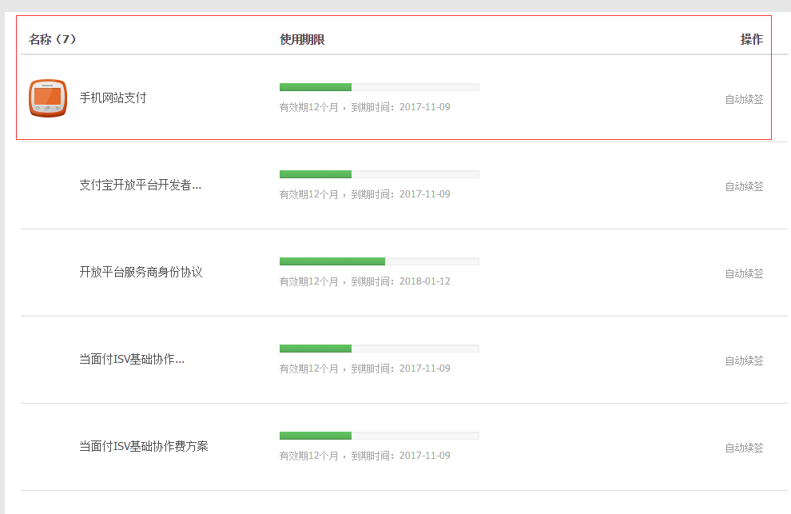

* 1. 开通阿里大于短信账号，直接到http://www.alidayu.com注册账号，登记工商信息即可。

1. 创建新数据库，导入洪石系统需要的基本数据库数据，比如建了modeldb2。
2. 运行微商城的脚本文件，文件位于项目目录的database文件夹下，

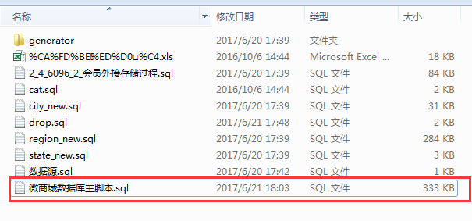

1. 进入数据源拓扑配置后台

增加如下记录

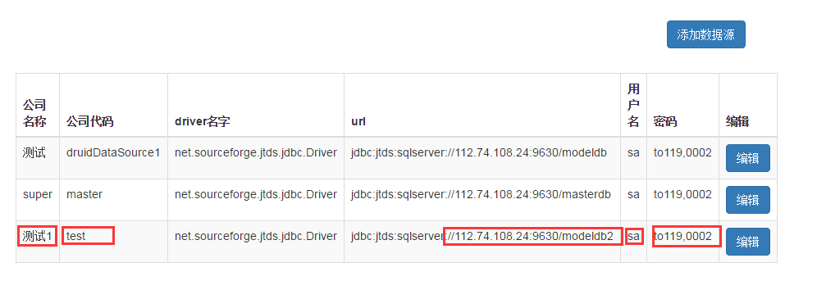

需要修改的地方如红圈所示，其他原样保存。

1. 完成以上配置，通过域名+”?merchantCode=公司代码就可以访问新商户的商城”,如

hs.hstest.uclee.com?merchantCode=test就可以访问数据库为modeldb2的对应商户所在商城。

1. 对于拓扑，有个需要特别注意的地方，放置于公众号的链接，或者抽奖活动，等用户第一次进入的链接，一定要在链接上面带上merchantCode参数。
2. 现场抽奖活动链接

hs.uclee.com/shake-monitor?loginRequired=false&merchantCode=druidDataSource1，只需要将域名修改以及对merchantCode的值改成商户对应的值即可。

## 商家后台使用说明

1. 商户后台增加完成之后，首先要进入到商户后台管理，增加一下必要信息：
   1. 完成了上五支付宝的开通之后，按照下图指引找到相应的信息，在后台完成配置。
2. 进入微信公众号找到下图信息

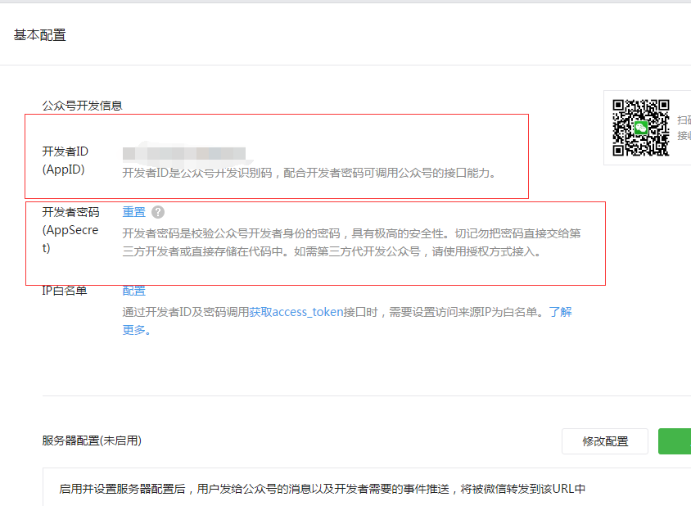

1. 下图信息进入微信支付网站获取

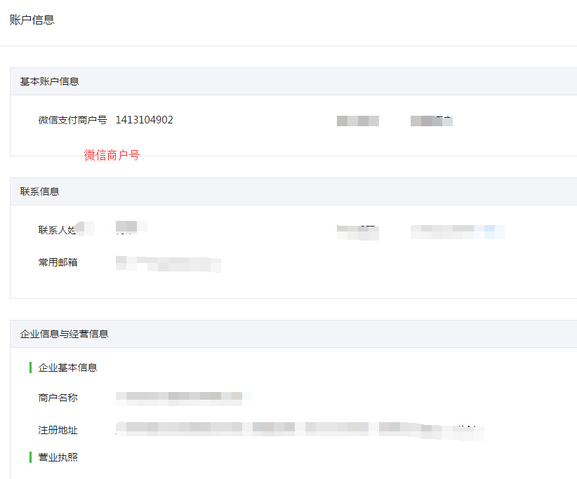

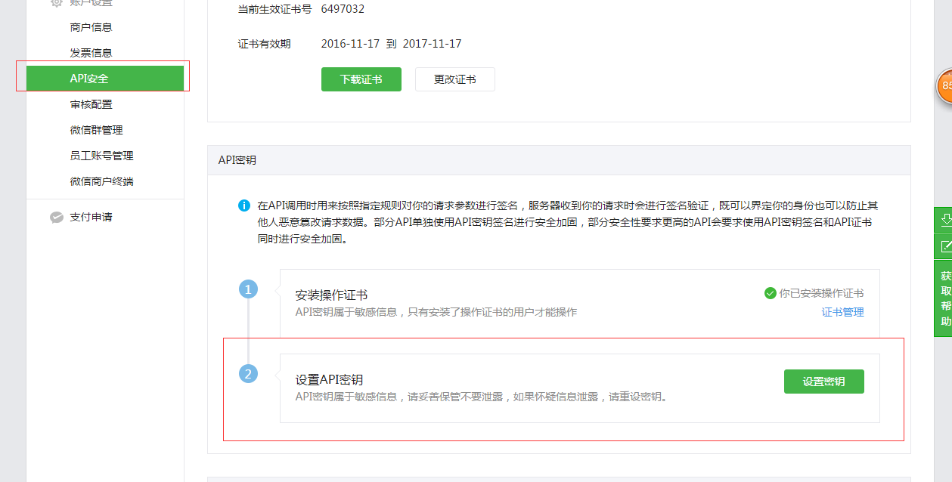

1. 完成以上步骤，微信信息已经完成，可以在后台配置相应的数据，包括APPID，appScrete，APPkey(上图的app密钥)，merchantCode（商户号）
2. 微信信息的回调通知url填写为域名+/seller/WCNotifyHandler
3. 获取支付宝配置信息

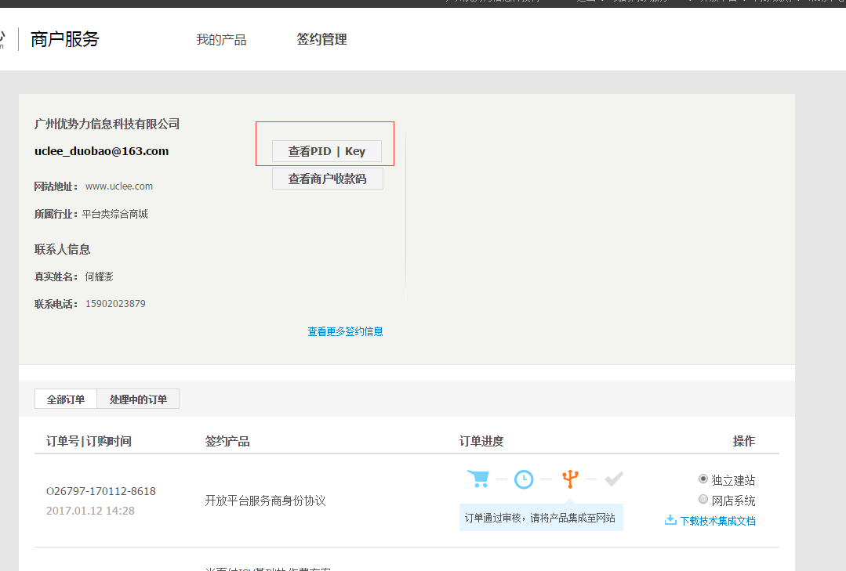

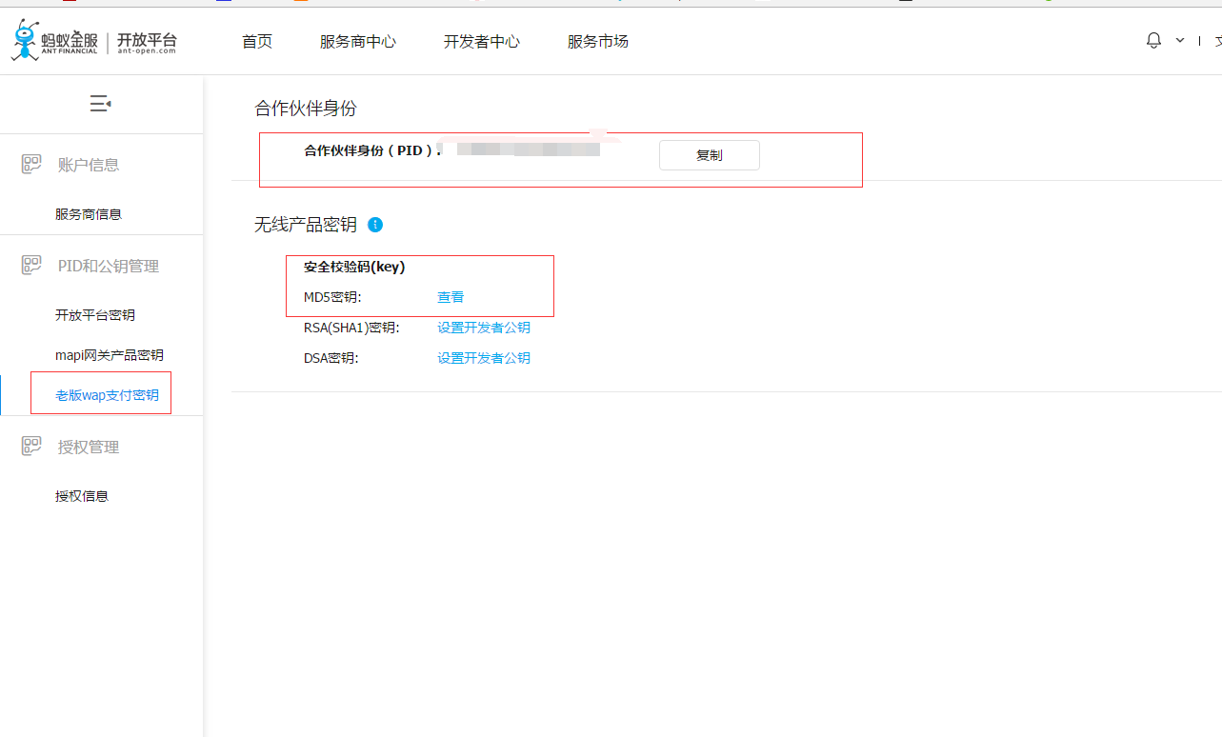

上述的pid为配置所需要填写的partnerID和SellerId，这两者都是PId，另外，key可以通过上面查看密钥获取，完成以上信息之后，支付宝通知url为域名+/uclee-user-web/alipayNotifyHandler，如http://hs.uclee.com/uclee-user-web/alipayNotifyHandler

1. 阿里大于信息获取如下

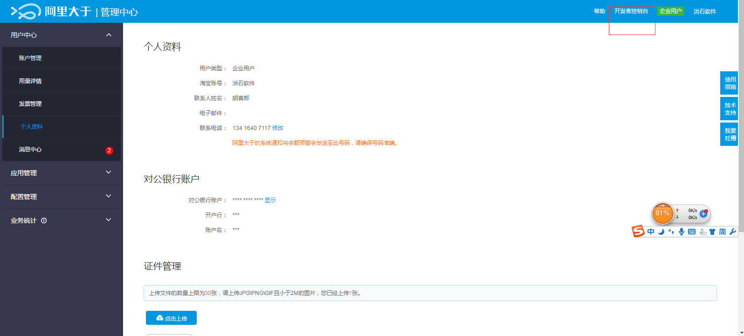

点击右上角开发者控制台进入一下页面

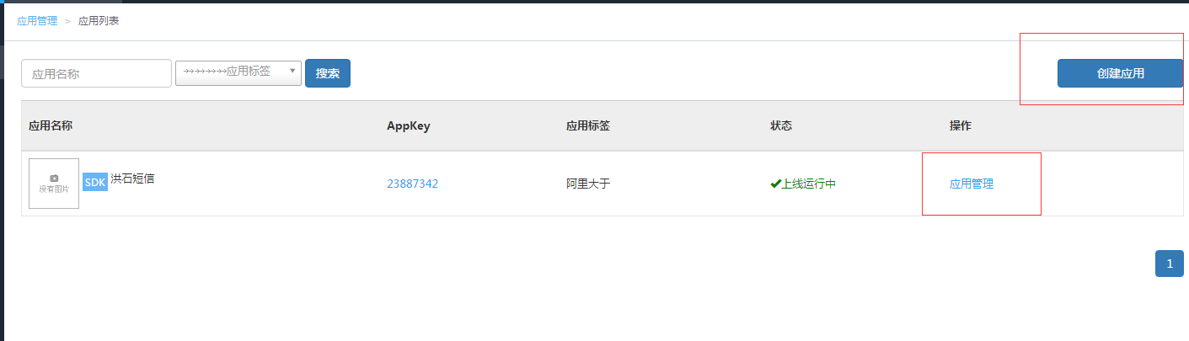

点击上面创建应用，创建完成之后进入应用管理

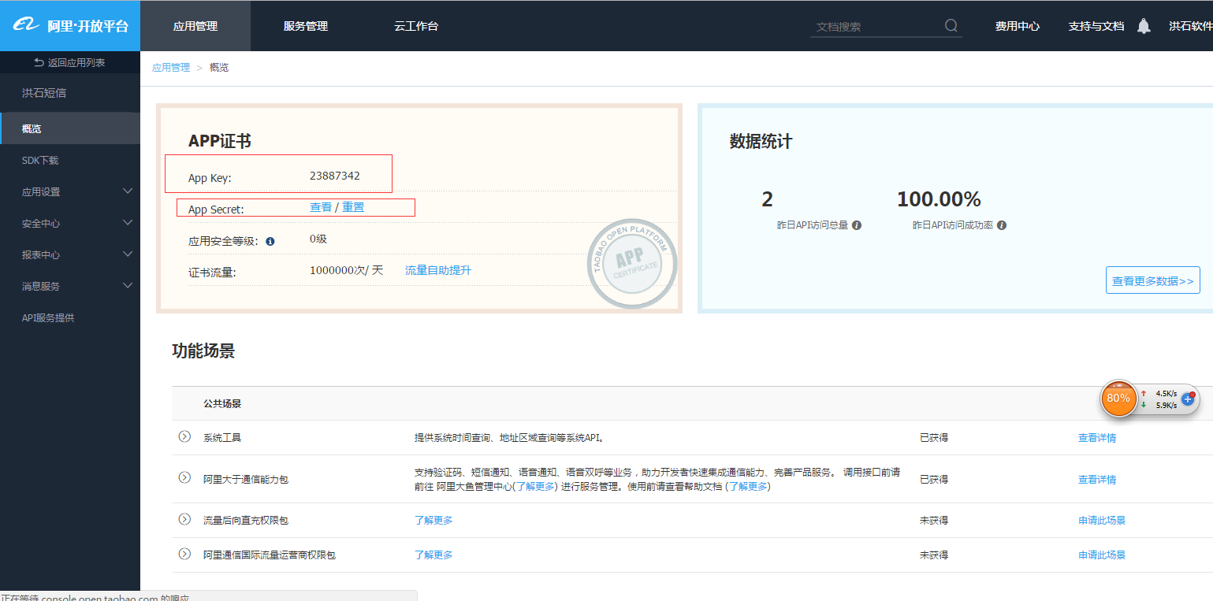

找到上图的appkey，appsecret

1. 下面是配置对应的填写区域。

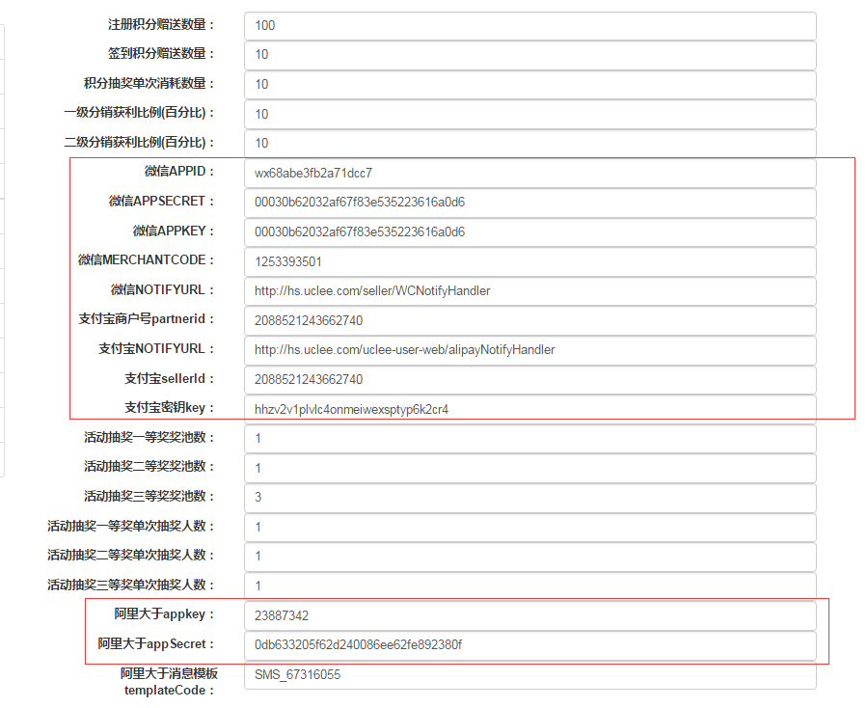

1. 增加完成之后，其他管理配置由商户自行设置
2. 添加产品前，需先添加加盟商。